BÀI TẬP BUỔI 5

- Lập kế hoách cho dự án và viết báo cáo phân tích
- Dự án lập trình
I.1. Lập kế hoạch cho dự án lập trình
Bước 1: Tạo dự án mới tên 1150080100_LAB51.mpp.
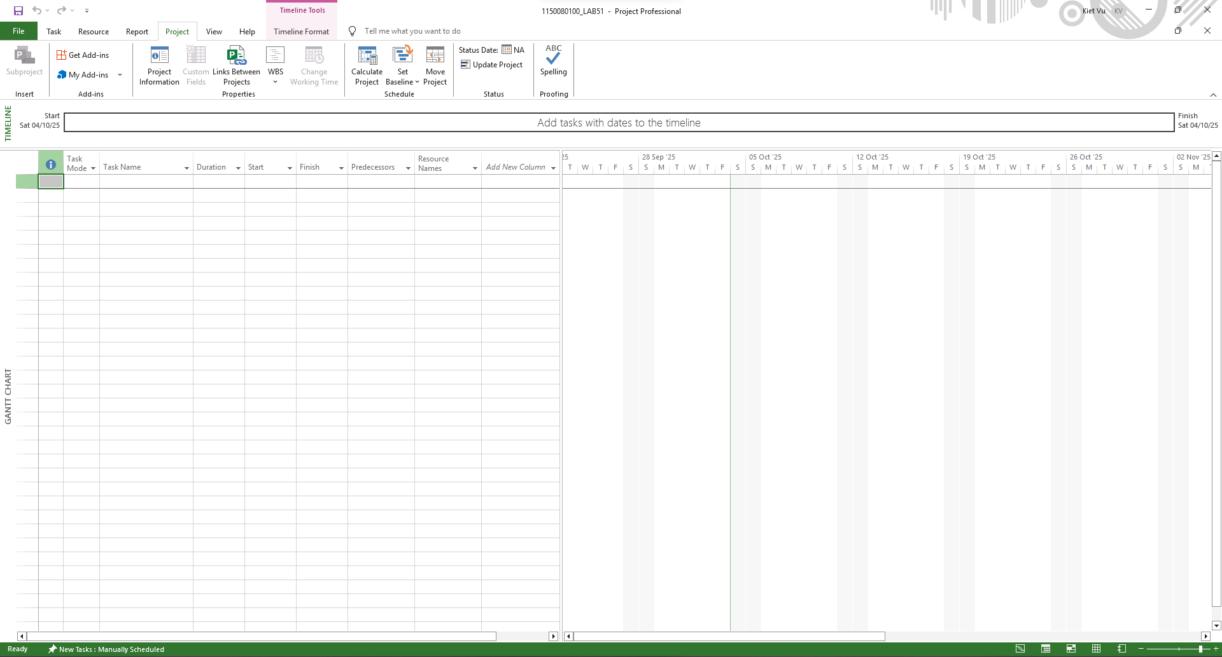
Bước 2: Chọn Project Project Information. Trong ô Start date nhập 16/02/2022 và nhấn Ok.
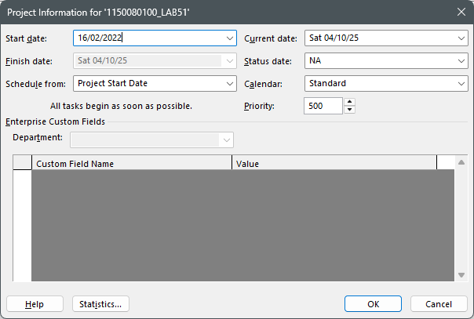
Thanh thời gian sẽ thay đổi như sau:
Bước 3: Xây dựng danh sách nhiệm vụ:
- Nhập tất cả các tên công việc vào cột Task Name.
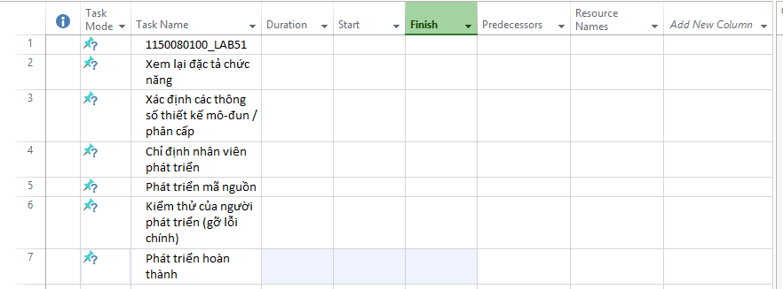
- Nhập Duration tương ứng như hình dưới đây.
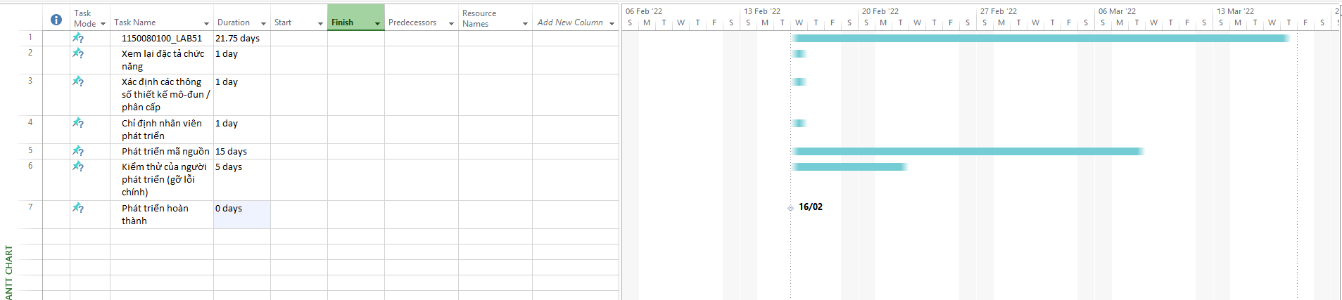
- Chọn các task 2 đến 7 và nhấn tổ hợp phím Alt + Shift + (Indent Task) để các công việc trên trở thành nhiệm vụ con của 1150080100_LAB51 (Nói cách khác là biến 1150080100_LAB51 thành Summary Task).
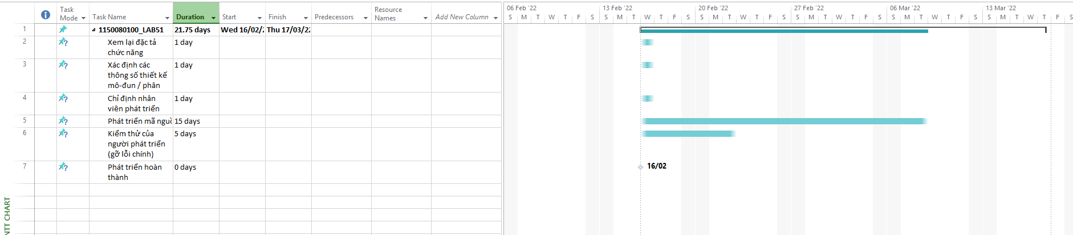
- Nhập Predecessors như sau:
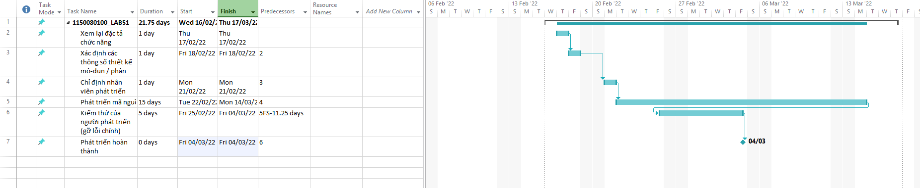
Lưu ý: Do ID của các task bắt đầu từ 1 đến 7 khác so với hướng dẫn nên Predecessors có chút thay đổi. Công việc phía sau liên kết với ID công việc phía trước. Ngoài ra, 5FS -11.25 days nghĩa là công việc này bắt đầu sau khi công việc có ID = 5 hoàn thành (Finish), với độ trễ (lag) là âm 11.25 ngày (tức là bắt đầu trước khi công việc 4 kết thúc 11.25 ngày).
Bước 4: Thiết lập nguồn nhân lực: chọn tab View, trong mục Resource Views chọn Resource Sheet và nhập các thông tin như hình dưới đây.
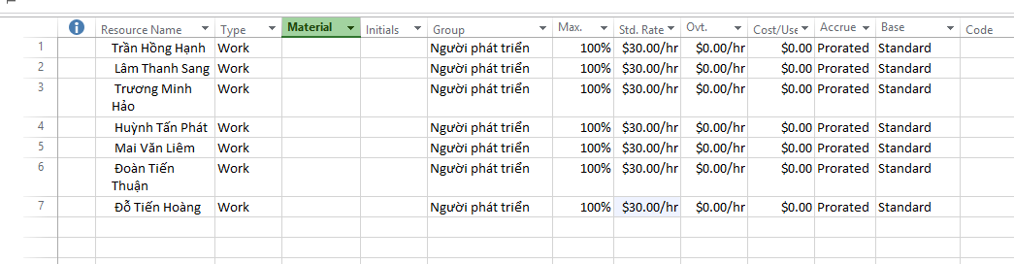
Bước 5: Phân công nguồn lực cho dự án.
- Chọn tab View Gantt Chart.
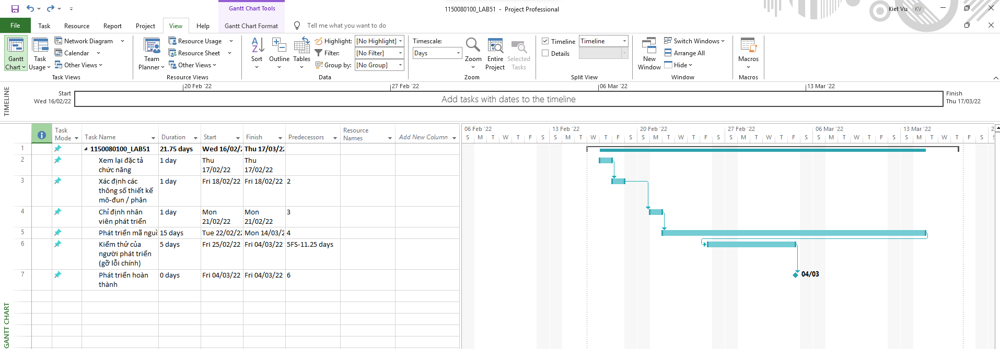
- Nháy đúp vào task Xem lại đặt tả để mở cửa sổ Task Information như sau:
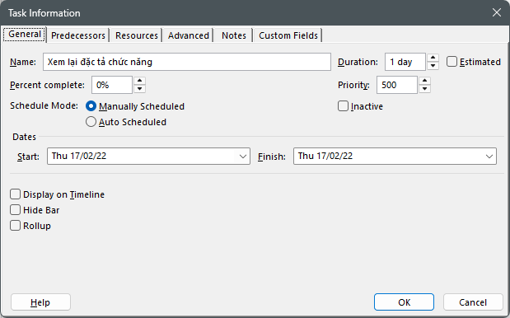
- Chuyển sang tab Resources, nhấn vào mũi tên bên phải của cột Resource Name để chọn người thực hiện sau đó nhấn OK.
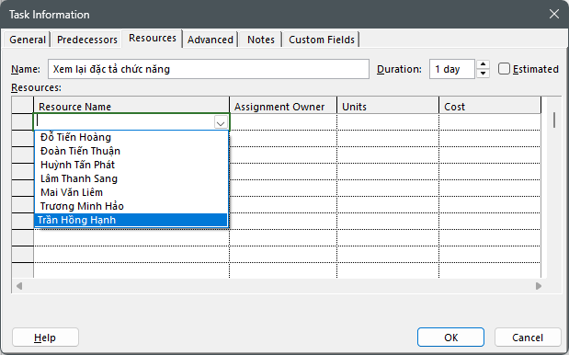
Kết quả:
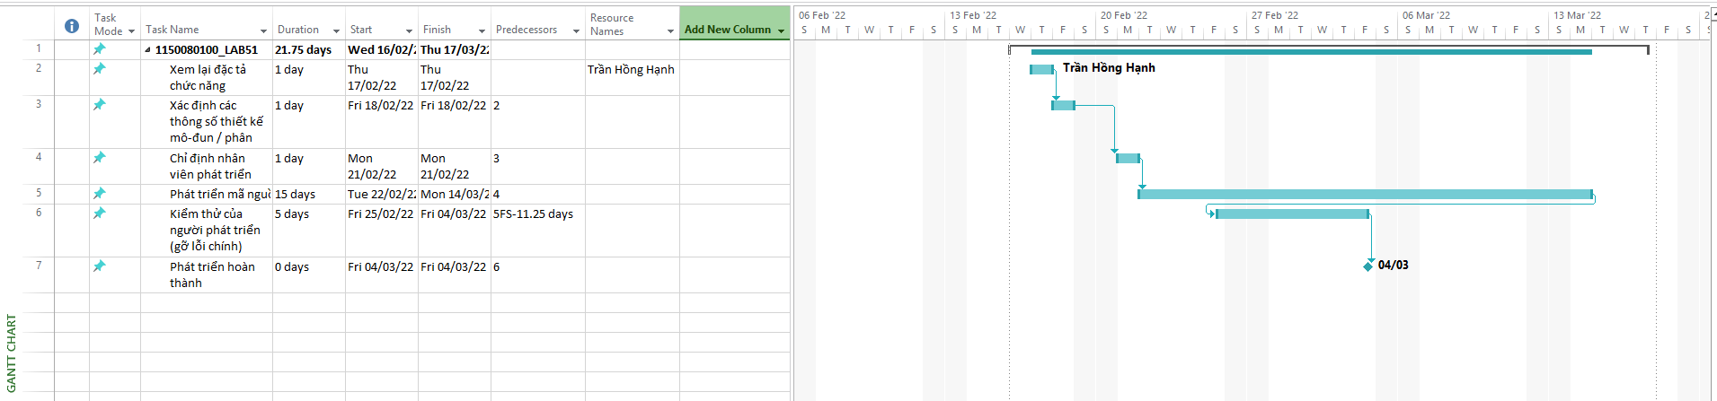
- Tương tự ta thực hiện đối với các task còn lại. Cuối cùng ta được như hình bên dưới:
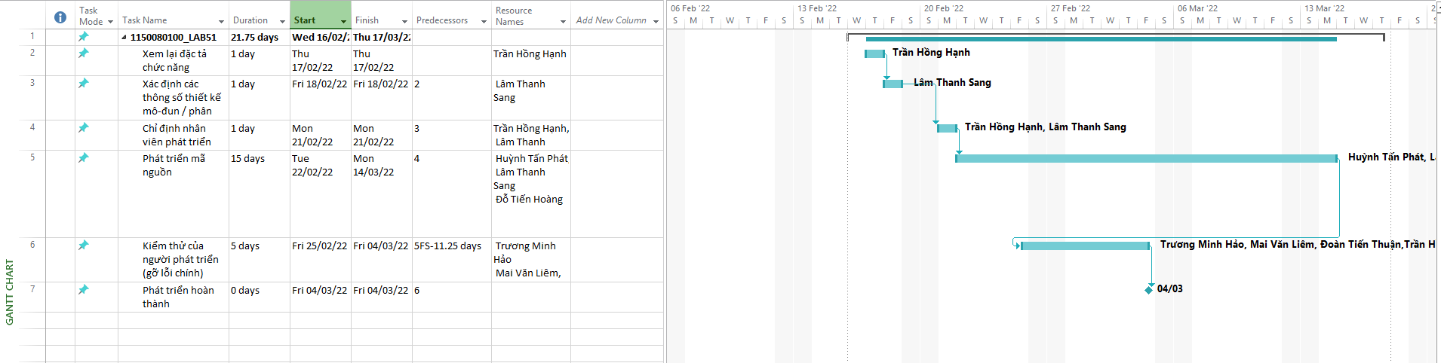
Bước 6: Thiết lập hiển thị biểu đồ Gantt.
- Chọn tab Gantt Chart Format, trong nhóm Bar Styles chọn Bar Styles sẽ hiện ra cửa sổ như sau:
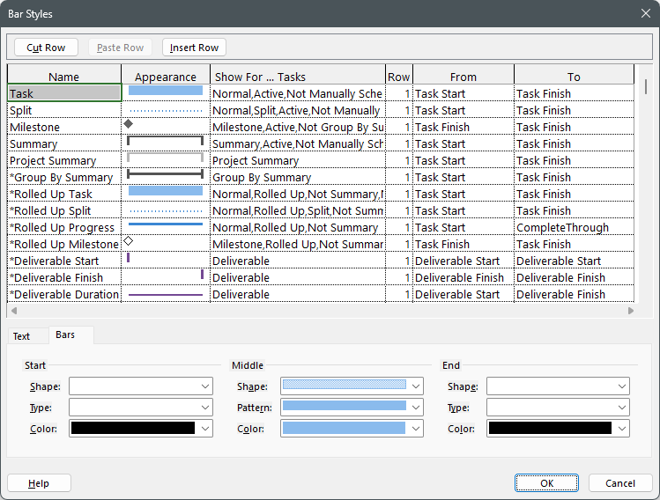
- Ở phía dưới đang ở tab Bars, ta chuyển sang Text sẽ hiển thị như sau:
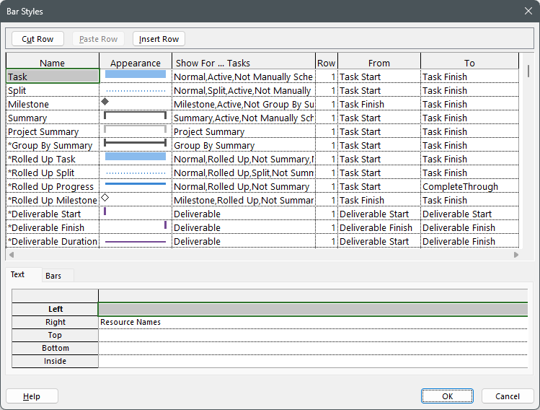
- Ta điền các dòng của cột bên phải như sau sau đó nhấn OK:
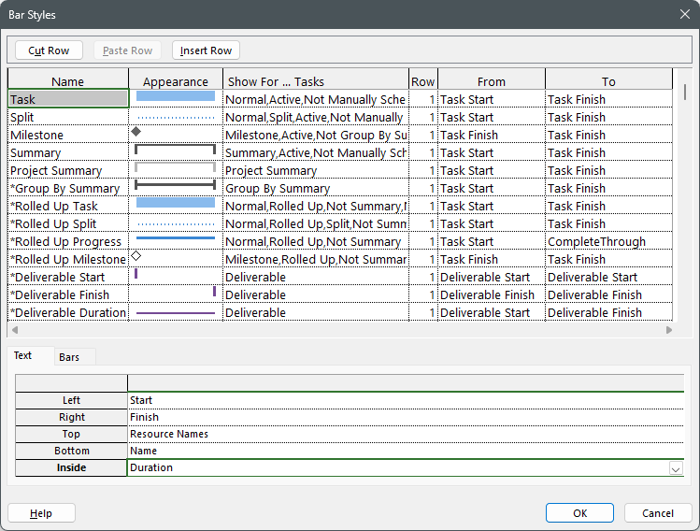
Kết quả:
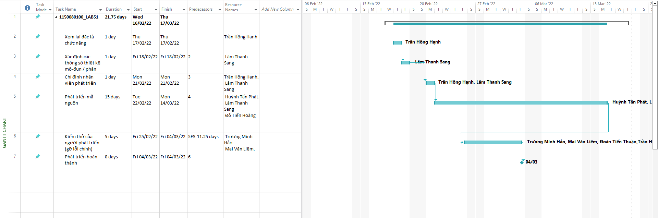

- Dự án thử nghiệm
- Dự án kiểm thử
- Theo dõi tiến độ dự án, Quản lý giá trị thu được và Viết báo cáo phân tích
- Dự án kiểm thử
- Bài tập tự làm

